TERASOLUNA 3.3.1 移行ガイド（Batch版）
変更履歴
バージョン | 日付 | 改訂箇所 | 改訂内容
3.3.1 | 2015/02/23 | - | 新規作成

概要
本ドキュメントは、TERASOLUNA Batch Framework for Java 3.2.0で作成したアプリケーションを、3.3.1へ移行する際の手順を示すドキュメントである。

3.3.1の変更点概要
- 依存ライブラリのバージョンアップ
- Spring Bean定義ファイルのXMLスキーマ定義(XSD)からバージョン指定を削除
- バグの修正

移行手順
3.2.0から3.3.1への移行手順を説明する。

前提条件
TERASOLUNA Batch Framework for Java 3.2.0を使用したアプリケーションが正常に動作していること。
以後、本書ではこれをアプリケーションと呼称する。

- blankプロジェクトのダウンロード
TERASOLUNA Batch Framework for Java 3.3.1のblankプロジェクト（terasoluna-batch4j-blank_3.3.1.zip）を以下のURLよりダウンロードし、任意のフォルダに展開する。

ダウンロードサイトのURL：
- SourceForge.jp http://sourceforge.jp/projects/terasoluna/releases/

- 依存ライブラリの変更
TERASOLUNAフレームワークやSpringの依存ライブラリの差し替えを行う。
差し替えるライブラリは以下の通りである。
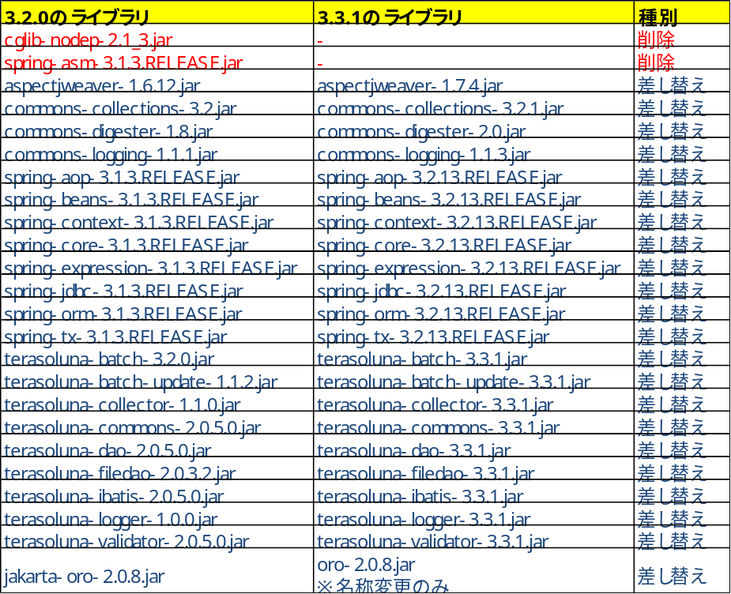
「種別」に従って下記の修正を行う。
※「3.3.1のライブラリ」はterasoluna-batch4j-blank_3.3.1.zipを展開したフォルダのlibフォルダ直下に格納されている。

削除：
アプリケーションのlibフォルダ直下から「3.2.0のライブラリ」に記載したjarファイルを削除する。
差し替え：
アプリケーションのlibフォルダ直下から「3.2.0のライブラリ」に記載したjarファイルを削除し、「3.3.1のライブラリ」に記載したjarファイルを追加する。

- build.xmlの修正
②依存ライブラリの変更に従って、build.xmlのクラスパスの設定を修正する。
アプリケーション直下の/ant/build.xmlを②依存ライブラリの変更で使用した依存ライブラリ表を参照し、「種別」に従って下記の修正を行う。

削除：
「3.2.0のライブラリ」に記載したjarファイルのクラスパス設定を削除する。
差し替え：
「3.2.0のライブラリ」に記載したjarファイルから「3.3.1のライブラリ」に記載したjarファイルにクラスパス設定のjarファイル名を変更する。

●修正例●
【3.2.0のbuild.xml】
<!-- クラスパスの設定 -->
<property name="classpath.lib" value="
${lib.dir}/aspectjweaver-1.6.12.jar;
${lib.dir}/cglib-nodep-2.1_3.jar;
${lib.dir}/commons-beanutils-1.8.3.jar;
${lib.dir}/commons-collections-3.2.jar;
＊＊＊（中略）＊＊＊
" />

【3.3.1のbuild.xml】
<!-- クラスパスの設定 -->
<property name="classpath.lib" value="
${lib.dir}/aspectjweaver-1.7.4.jar;
${lib.dir}/commons-beanutils-1.8.3.jar;
${lib.dir}/commons-collections-3.2.1.jar;
＊＊＊（中略）＊＊＊
" />

- classpath.batの修正
②依存ライブラリの変更に従って、classpath.batの設定を修正する。
アプリケーション直下の/scripts/classpath.batを②依存ライブラリの変更で使用した依存ライブラリ表を参照し、「種別」に従って下記の修正を行う。

削除：
「3.2.0のライブラリ」に記載したjarファイルのクラスパス設定を削除する。
差し替え：
「3.2.0のライブラリ」に記載したjarファイルから「3.3.1のライブラリ」に記載したjarファイルにクラスパス設定のjarファイル名を変更する。

●修正例●
【3.2.0のclasspath.bat】
SET CLASSPATH=%OUTPUT_FOLDER%;%LIB_PATH%\terasoluna-batch-3.2.0.jar

SET CLASSPATH=%CLASSPATH%;%LIB_PATH%\aspectjweaver-1.6.12.jar
SET CLASSPATH=%CLASSPATH%;%LIB_PATH%\cglib-nodep-2.1_3.jar
SET CLASSPATH=%CLASSPATH%;%LIB_PATH%\commons-beanutils-1.8.3.jar
＊＊＊（中略）＊＊＊

【3.3.1のclasspath.bat】
SET CLASSPATH=%OUTPUT_FOLDER%;%LIB_PATH%\terasoluna-batch-3.3.1.jar

SET CLASSPATH=%CLASSPATH%;%LIB_PATH%\aspectjweaver-1.7.4.jar
SET CLASSPATH=%CLASSPATH%;%LIB_PATH%\commons-beanutils-1.8.3.jar
＊＊＊（中略）＊＊＊

- Spring Bean定義ファイルのXMLスキーマ定義(XSD)からバージョン指定を削除

Spring プロファイル機能など、Spring3.1またはそれ以降から登場した新しいBean定義の記述を使用する場合は、XMLスキーマ定義(XSD)のバージョン指定を削除する。Spring 3.1またはそれ以降に登場するBean定義の記述を使用しない場合は、XSDのバージョン指定を削除する必要はない。

バージョン指定を削除すると、プロパティファイルによるプレースホルダ置換機能（<context:property-placeholder>）の動作が変わり、OSの環境変数と同名のプロパティが定義されていると、プロパティの値がOSの環境変数の値で上書きされるようになる。そのため、OSの環境変数と同名のプロパティのキーがある場合は、プロパティのキー（プロパティファイル、Bean定義ファイルの両方）を変更する必要がある。
blankプロジェクトで使用しているプロパティのなかでは、データソース定義ファイル（dataSource.xml、AdminDataSource.xml）で使用している${username}の変更が必要になる。Windows環境では環境変数の%USERNAME%（ログオンユーザ名）で上書きされるため、データソース関連のプロパティにすべて接頭辞”jdbc.”を追加し、環境変数と衝突しないように変更する。

●修正例●
【3.2.0のAdminDataSource.xml】
<?xml version="1.0" encoding="UTF-8"?>
<beans xmlns="http://www.springframework.org/schema/beans"
xmlns:xsi="http://www.w3.org/2001/XMLSchema-instance"
xmlns:util="http://www.springframework.org/schema/util"
xmlns:aop="http://www.springframework.org/schema/aop"
xmlns:context="http://www.springframework.org/schema/context"
xsi:schemaLocation="
http://www.springframework.org/schema/beans http://www.springframework.org/schema/beans/spring-beans-2.5.xsd
http://www.springframework.org/schema/util
http://www.springframework.org/schema/util/spring-util-2.5.xsd
http://www.springframework.org/schema/aop
http://www.springframework.org/schema/aop/spring-aop-2.5.xsd
http://www.springframework.org/schema/context
http://www.springframework.org/schema/context/spring-context-2.5.xsd">

<!-- DBCPのデータソースを設定する。 -->
<context:property-placeholder location="SqlMapAdminConfig/jdbc.properties" />
<bean id="adminDataSource" destroy-method="close"
class="org.apache.commons.dbcp.BasicDataSource">
<property name="driverClassName" value="${driver}" />
<property name="url" value="${url}" />
<property name="username" value="${username}" />
<property name="password" value="${password}" />
<property name="maxActive" value="5" />
<property name="maxIdle" value="1" />
<property name="maxWait" value="5000" />
</bean>
＊＊＊（中略）＊＊＊

【3.2.0のjdbc.properties】
driver=org.postgresql.Driver
url=jdbc:postgresql://127.0.0.1:5432/postgres
username=postgres
password=postgres

【3.3.1のAdminDataSource.xml】
<?xml version="1.0" encoding="UTF-8"?>
<beans xmlns="http://www.springframework.org/schema/beans"
xmlns:xsi="http://www.w3.org/2001/XMLSchema-instance"
xmlns:util="http://www.springframework.org/schema/util"
xmlns:aop="http://www.springframework.org/schema/aop"
xmlns:context="http://www.springframework.org/schema/context"
xsi:schemaLocation="
http://www.springframework.org/schema/beans http://www.springframework.org/schema/beans/spring-beans.xsd
http://www.springframework.org/schema/util
http://www.springframework.org/schema/util/spring-util.xsd
http://www.springframework.org/schema/aop
http://www.springframework.org/schema/aop/spring-aop.xsd
http://www.springframework.org/schema/context
http://www.springframework.org/schema/context/spring-context.xsd">

<!-- DBCPのデータソースを設定する。 -->
<context:property-placeholder location="SqlMapAdminConfig/jdbc.properties" />
<bean id="adminDataSource" destroy-method="close"
class="org.apache.commons.dbcp.BasicDataSource">
<property name="driverClassName" value="${jdbc.driver}" />
<property name="url" value="${jdbc.url}" />
<property name="username" value="${jdbc.username}" />
<property name="password" value="${jdbc.password}" />
<property name="maxActive" value="5" />
<property name="maxIdle" value="1" />
<property name="maxWait" value="5000" />
</bean>
＊＊＊（中略）＊＊＊

【3.3.1のjdbc.properties】
jdbc.driver=org.postgresql.Driver
jdbc.url=jdbc:postgresql://127.0.0.1:5432/postgres
jdbc.username=postgres
jdbc.password=postgres

- バグの修正に対する影響調査
3.3.1で修正されたバグに対して影響調査を実施する。
本書では機能説明書、バグ一覧に記載していた事項について説明する。プロジェクトで独自の対処を行っている場合は、対処方針を別途検討する必要がある。

- 機能説明書「BL-06 データベースアクセス機能」の「備考」にて、複数データソースの利用時はtransactionManagerのBean定義でtransactionSynchronizationの値を2に設定すると説明していた。本設定はフレームワークの誤った実装が原因で必要だったが、3.3.1でフレームワークの実装を修正したため、本設定は不要になる。
ただし、既に複数データソースを利用していてtransactionSynchronizationの値を2に設定している場合は、本設定を削除する必要はない。

●修正例●
【3.2.0のdataSource.xml】
<!-- トランザクションマネージャの定義 -->
<bean id="transactionManager"
class="org.springframework.jdbc.datasource.DataSourceTransactionManager">
<property name="dataSource" ref="dataSource" />
<!-- 複数DB接続を行うためにトランザクション同期を行わない設定 -->
<!-- 複数のDataSource定義が使用される場合、下のコメントアウトを削除してください。 -->
<!-- <property name="transactionSynchronization" value="2"/> -->
</bean>

【3.3.1のdataSource.xml】
<!-- トランザクションマネージャの定義 -->
<bean id="transactionManager"
class="org.springframework.jdbc.datasource.DataSourceTransactionManager">
<property name="dataSource" ref="dataSource" />
</bean>

- 3.2.0では入力データ取得機能（コレクタ）を使用し、入力チェックエラーが発生した際にスキップするように拡張入力チェックエラーハンドラクラス、または、拡張例外ハンドラクラスを実装していた場合、デッドロックを起こしてしまっていた。本事象の対処方法としてBLogicにパッチを当てている場合は、3.3.1への移行に伴いBLogicのパッチを削除する必要がある。
具体的には、入力データ取得機能（コレクタ）を使用しているすべてのBLogicに対して、修正例に太字で記載したコードが追加されているか確認し、BLogicにコードが追加されていた場合は、削除する。

●修正例●
【3.2.0のBLogic】
Collector<Data> collector = new FileValidateCollector<Data>(…) {
@Override
protected BlockingQueue<DataValueObject> createQueue() {
super.createQueue();
return new ArrayBlockingQueueEx<DataValueObject>(this.queueSize) {
@Override
public DataValueObject poll() {
queueLock.lock();
try {
DataValueObject elm = super.poll();
if (elm != null) {
notFull.signal();
}
return elm;
} finally {
queueLock.unlock();
}
}
};
}
};

【3.3.1のBLogic】
Collector<Data> collector = new FileValidateCollector<Data>(…);

- 非同期バッチ処理において、ジョブの実行結果をデータベースに書き込む際のエラーメッセージが誤っていた。本事象の対処方法として、terasoluna-batch-3.2.0.jarよりも先に通っているクラスパス上にMETA-INF/log-messages-AL025.propertiesを配置してメッセージを修正していた場合、3.3.1では本メッセージの修正に加え、その他メッセージの追加や修正があるため、terasoluna-batch-3.3.1.jarに含まれるMETA-INF/log-messages-AL025.propertiesとの差分をマージする必要がある。
なお、プロジェクトで配置しているlog-messages-AL025.propertiesとterasoluna-batch-3.2.0.jarに含まれるMETA-INF/log-messages-AL025.propertiesを比較し、修正箇所がメッセージID「EAL025025」のみであった場合は、差分をマージせずにファイルを削除するだけで良い。

- 入力データ取得機能（コレクタ）のCollectorインタフェースで公開しているgetCurrentメソッド、getPreviousメソッド、getNextメソッドの仕様が修正された。そのため、コントロールブレイク機能を用いている処理、および、各公開メソッドを使用している処理において、異常データ（DTOに変換できないデータや、入力チェックエラーとなるデータ）を入力した際の挙動に問題がないか十分に確認する。

コントロールブレイク機能のControlBreakCheckerクラスはCollectorインタフェースで公開している各メソッドを以下のように使用しているため、影響を受けている。

- isPreBreakメソッドを使用した前ブレイク判定では、CollectorインタフェースのgetCurrentメソッドを使用して取得する「現在取得している入力データ」と、CollectorインタフェースのgetPreviousメソッドを使用して取得する「1つ前に取得した入力データ」を用いて判定する。
- isBreakメソッドを使用した後ブレイク判定では、CollectorインタフェースのgetCurrentメソッドを使用して取得する「現在取得している入力データ」と、CollectorインタフェースのgetNextメソッドを使用して取得する「1つ後に取得した入力データ」を用いて判定する。

この前後のデータを取得する際に例外が発生している場合や、入力チェック時にエラーが発生した場合の動作が3.2.0では未定義であったが、3.3.1では以下の通りに定義された。

（機能説明書「AL-042 コントロールブレイク機能」の「備考」より抜粋）
- 例外発生データ検出時の振る舞い
  - データ入力に成功後、入力チェックエラーにより、Collector#next実行時に入力チェック例外が発生するケースでは、入力されたデータを参照してコントロールブレイク判定を行う。
  - データ入力が正常にできておらず、Collector#next実行時に例外（データ入力時に発生した例外。FileLineException等）が発生するケースでは、コントロールブレイク判定時にも例外（データ入力時に発生した例外）をスローする。

なお、3.2.0ではフレームワークの実装がnullを返却するようになっていたため、結果としてコントロールブレイクが発生したと判定されていた。

以下に後ブレイク判定、例外発生時の例を用いて3.2.0から3.3.1への移行で生じる動作の違いを図で説明する。前ブレイク判定の場合や、例外ではなく入力チェックエラーが発生する場合でも、考え方は同じである。また、例外発生時のハンドリング方法については機能説明書「AL-041 入力データ取得機能」を参照。

：現在取得している入力データ
●例外発生時に発生した例外をそのままスローする場合
以下の場合、3.2.0ではコントロールブレイクが発生したと判断されていたが、3.3.1では例外がスローされる。
データパターン | 担当者  （ブレイクキー） | 商品
正常データ | 田中 | ボールペン  コントロールブレイク判定時に例外がスローされる
例外発生データ | xxx | xxx
正常データ | 田中 | 消しゴム

●例外発生時に当該データの取得をスキップする場合
以下の場合、3.2.0ではコントロールブレイクが発生したと判断されていたが、3.3.1ではコントロールブレイクが発生しない。
データパターン | 担当者  （ブレイクキー） | 商品
正常データ | 田中 | ボールペン  さらに1つ後のデータでコントロールブレイクを判定する
例外発生データ | xxx | xxx
正常データ | 田中 | 消しゴム

●例外発生時に入力データの取得を終了する場合（変更なし）
以下の場合、3.2.0、3.3.1ともコントロールブレイクが発生する。
データパターン | 担当者  （ブレイクキー） | 商品
正常データ | 田中 | ボールペン  コントロールブレイクが発生する
例外発生データ | xxx | xxx
正常データ | 田中 | 消しゴム

- 動作確認
アプリケーションを起動させて、問題なく動作することを回帰試験等により確認すること。

